Применяются следующие сокращения:
ИС – интегральные микросхемы,
КД – конструкторская документация,
ОМТО – отдел материально технического обеспечения,
ОТК – отдел технического контроля,
ОТУ – общие технические условия,
ПП – приборы полупроводниковые,
СЭ – статическое электричество,
ТН – тематическое направление,
ТУ – технические условия,
УЗО – устройство защитного отключения,
ФИО – фамилия, имя, отчество,
PE- нулевой защитный проводник,
TN-S- система уравнивания потенциалов.

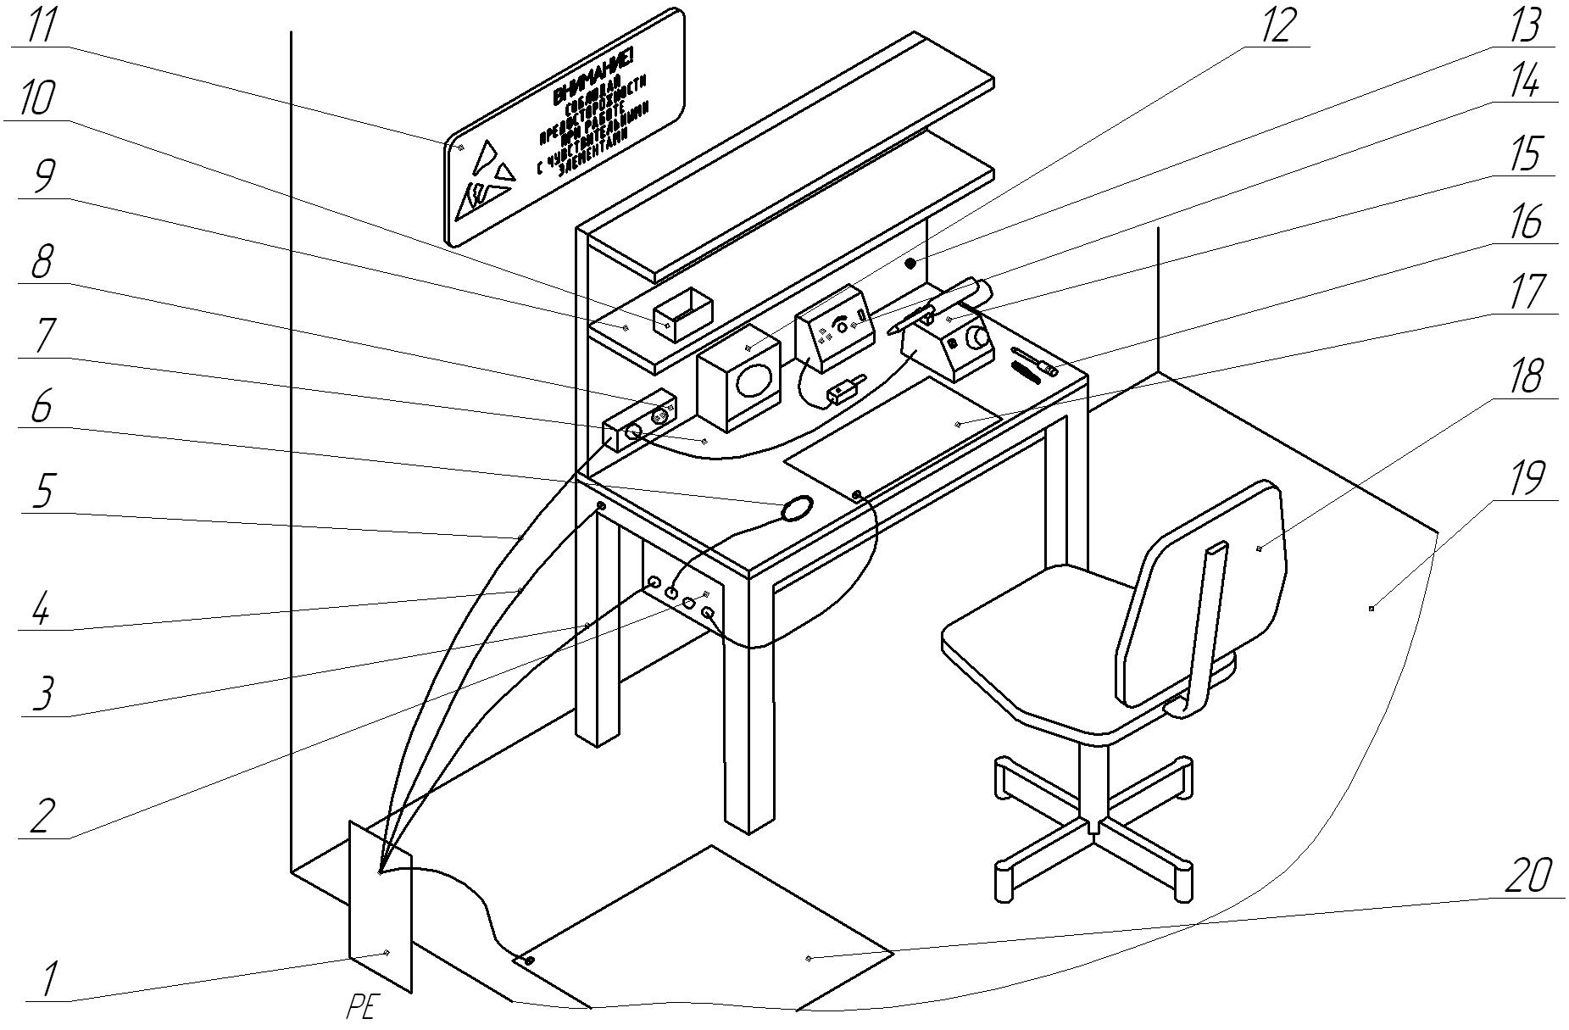
Рисунок 1. Принципиальная схема оборудования рабочего места

1 – РЕ -нулевой защитный проводник системы TN-S уравнивания потенциалов - главная заземляющая шина – клемма «Земля»;
2 – соединительная колодка для заземляющих проводников рабочего места – клемма «Земля»;
3 – заземляющий проводник от соединительной колодки к главной заземляющей шине;
4 – заземляющий проводник рабочего места;
5 – проводник заземления розетки;
6 – антистатический браслет со жгутом и резистором;
7 – рабочая поверхность стола;
8 – розетка с заземлением, содержащее УЗО;
9 – полки, заземленные на рабочее место;
10 – антистатическая (проводящая или диссипативная) производственная тара;
11 – знак антистатической зоны;
12 – ионизатор воздуха;
13 _ клемма заземления;
14 – устройство для прозвонки и снятия изоляции с проводов;
15 – паяльная станция (типа “Weller”);
16 – ручной инструмент (кусачки, пинцет, отвертка и т.п.);
17 – настольный антистатический коврик со жгутом заземления;
18 – антистатический стул;
19 – антистатическое покрытие пола;
20 – напольный антистатический коврик со жгутом заземления;

